ПРИЛОЖЕНИЕ 10

Ценностно-ориентированное направление деятельности

Посещение учебного театра ЕГТИ
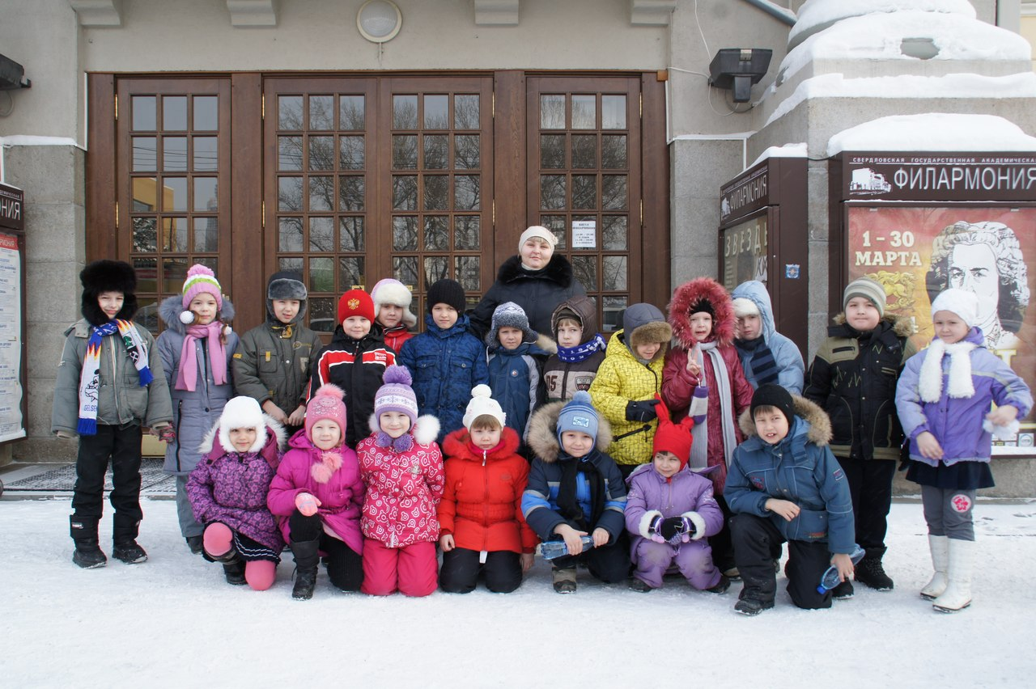

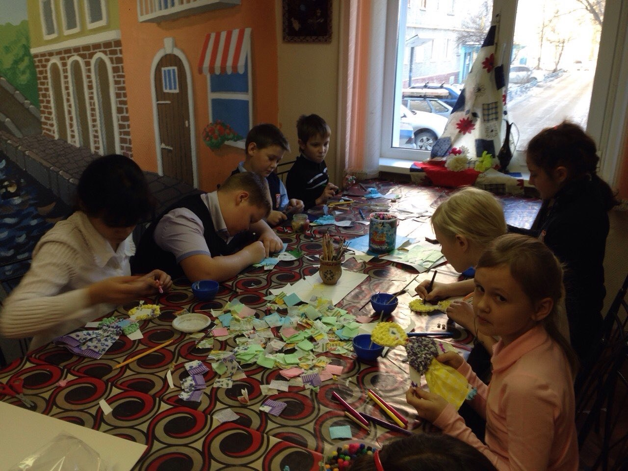
Мастер-класс в КМЖ «Искорка»

